Discuz! Q (v3.0.220723)接口使用手册

一、简介
1、本接口应用于Discuz! Q (v3.0.220723)原版图文信息发布；
2、发布时使用的用户帐号应有发帖权限；
3、接口文件无须任何改动即可使用，如果你希望增加其他功能，请仔细修改；
4、接口文件请复制在指定目录下使用；
特别说明：
1、本接口仅用于纯文字或图文混合信息发布，不支持活动、悬赏、红包及其他类型信息发布。
2、本接口不支持附件入库。

二、安装接口
在接口文件夹中找到接口文件，如图：
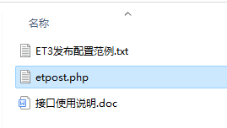

请将etpost.php文件上传到指定目录，请使用二进制方式上传，如图：
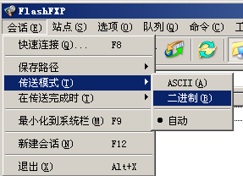

三、配置发布规则
1、将范例发布规则文本导入ET3发布配置，如图：
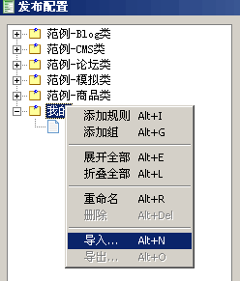

2、将发布网址中的“您的域名”改为您要发布的网站网址，如图：

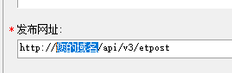

3、在参数取值页，填上您要发布的分类ID，如图：
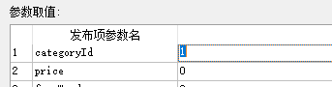

分类ID的值可通过抓包或查看数据库表dzqcategories获取。

5、填上发帖人的账号、密码，注意格式和账号权限，如图：
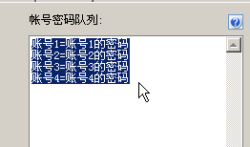

四、接口说明

一、检查接口

本接口无检查接口文件，将在发布接口文件中进行正文重复检查。

二、发布接口

1、接口文件名etpost.php，文件名不可修改；

- 本接口文件请复制在网站app\Api\Controller\Users目录下使用；
并在网站routes目录中apiv3.php文件的末尾添加如下代码：
$route->post('/etpost', 'etpost', ApiController\Users\etpost::class);

接口参数：
请在发布规则-发布项中设置参数，参数取值可以指定，也可以与采集规则的数据项对应，如图：
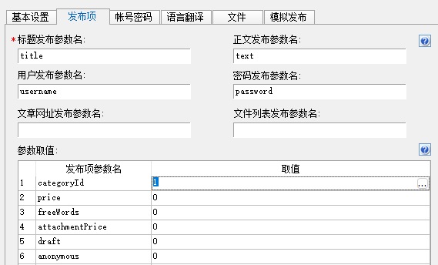

3、基本参数
username
会员名参数名

password
密码参数名

title
标题参数名。标题可以为空，在发布配置-基本设置-标题发布字数范围将最少字数设为0即可。

text
正文参数名。正文可包含图片及其他附件，图片或其他附件不入库。

categoryId
分类ID参数名。分类ID的值可通过抓包或查看数据库表dzqcategories获取。

4、可选参数
price
全部付费价格，免费为0。

attachmentPrice
部分付费价格，免费为0，price和attachmentPrice两者不能同时大于0。

freeWords
免费阅读字数比例，取值范围0.01——1。

draft
是否作为草稿，1为是，0为否。

anonymous
是否匿名，1为是，0为否。

5、发布配置-文章发布网址处，可以如下填写：
http://您的网址/etpost.php
注：大小写不可修改。

6、接口文件无须任何改动即可使用，如果你希望增加校验或其他功能，请仔细修改；

五、常见错误：
当提示采集失败时，请查看返回信息了解错误详情，以便改正，返回信息窗见下图：
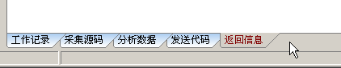

一、[err]账号密码错误[/err]
1、检查发布规则-参数取值-账号密码队列；

二、[err]invalid vercode[/err]
1、在发布规则-检查网址中填写的vercode 值和检查接口文件中的vercode值不一致；
2、在发布规则-参数取值-附件参数队列中填写的vercode值和发布接口文件中的vercode值不一致；

三、文章乱码：
1、发布规则未开启utf-8编码转换；
2、数据整理不当；

四、附件上传不成功：
1、检查附件保存路径和格式是否正确
2、检查附件是否存在
3、检查FTP目录和权限设置；

五、图片不显示：
1、检查发布规则 文件显示URL设置；
2、如果启用FTP上传，则文件显示URL和FTP上传目录应一致；
3、如果使用保存目录而未使用FTP上传，则文件显示URL应和方案的文件保存目录一致；

